Machen Sie mit
Sie wollen sich für unsere Erde und ihre lokalen Tiere und Pflanzen einsetzen? Sie wollen innerhalb des überschaubaren Bereiches unserer Gemeinden etwas für Ihr Lebensumfeld, für Wohnen und Arbeiten in einer intakten Umgebung mit intakter Natur erreichen? Sie haben Spaß an der Arbeit in einer aktiven Gruppe und am Organisieren? Sie haben Freude, sich mit aktuellen Themen auseinander zu setzen und ganz neue Kenntnisse zu erwerben, z.B. durch Vorträge, Weiterbildungsmaßnahmen, Exkursionen und viele weitere Veranstaltungen, die der Bund Naturschutz bietet - zu Themen wie Klimawandel, Umwelt, Ökologie, erneuerbare Energien, Flächenverbrauch, Artenvielfalt u.a.m.

Kommen Sie zu uns
Wir freuen uns auf neue Kolleginnen und Kollegen mit weiteren kreativen Ideen.

Sie können
- bei einem unserer sieben lokalen Haupt-Themen mitmachen
- neue Projekte vorschlagen
- neue Ideen anstoßen
- Ihre Erfahrungen einbringen
- durch Ihre Mitgliedschaft den Bund Naturschutz in Bayern e.V. stärken
- durch Ihren Beitrag Naturschutz- und Umweltschutzprojekte unterstützen

Sie erreichen uns
Jeden 3. Montag im Monat
um 20.00 Uhr im
"Ludwig-Glöckl-Haus"
Großer Clubraum
Bahnhofstr. 5
85622 Feldkirchen b. Mch

siehe ‚Aktionen+Termine’ im Internet

Sie sind herzlich dazu eingeladen -
auch zum Schnuppern

Per email

info.ortsgruppe-afk.bn@online.de

Per Telefon Norbert Steinmeier
089/90937042

Per ‚Kontakt’ auf unserer Internetseite:

https://aschheim-feldkirchen-kirchheim.bund-naturschutz.de

Ausgabe 08 / 2021


Wir sind die

Ortsgruppe

Aschheim-Feldkirchen-Kirchheim

des Bund Naturschutz in Bayern e.V.

Wir engagieren uns für
Natur und Umwelt
in unseren Gemeinden
Aschheim
Feldkirchen
Kirchheim-Heimstetten
im Münchener Osten

Wir schützen Natur
Wir setzen uns engagiert für die Verbesserung der Umweltsituation in unseren Gemeinden ein, für unsere Tier- und Pflanzenwelt. Wir vertreten die Belange der Natur und wollen Vermittler sein zwischen Naturschutz und Naherholung. Wir machen Planungen und Vorschläge für neue Radwege zwischen den Gemeinden und bis München.

Wir erstellen Beurteilungen von Bauleitplanungen bei gemeinde- und straßenbaulichen Projekten und machen naturnahe ökologische Verbesserungs-Vorschläge. Wir nehmen dabei die übergeordneten Belange des Bund Naturschutz in Bayern e.V. wahr.

Wir sind gegen fortschreitende Flächenversiegelung, kooperieren mit den Landwirten z.B. beim Schutz der Wiesenbrüter , arbeiten mit an der Planung der Landesgartenschau 2024 in Kirchheim sowie an lokalen ökologischen Themen.

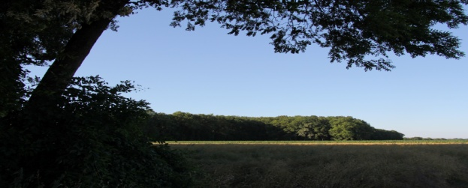

Reste des Auwaldes am Abfanggraben

Unsere Teams
Team Biotope
Diese Arbeitsgruppe nimmt sich der ca. 150 verschiedenartigen Biotope der Gemeinden an, überwacht und pflegt die Biotope und verbessert, wo möglich, graduell die Situation der vorhandenen Pflanzen- und Tierwelt.
In der Planung u.a.: Vervollständigung der Heckenbiotope, Schaffung von neuen Biotopen und Biotop-Vernetzungen, Anlage mehrerer Baumalleen, Blühstreifen und Streuobstwiesen.

Team Zukunftsthemen
In der Gesamtgruppe erarbeiten wir mögliche Lösungen zu Themen wie Naturschutz und Naherholung, Flächenschutz, Besonderheiten des Randgebiets der nahen Großstadt, Radwege. Unsere Planungsarbeit wird sporadisch unterstützt von Fachkräften und Studenten.

Team Kinder und Natur
Lokale Schulen erhalten im Rahmen des Biologieunterrichts Führungen zu einigen dafür geeigneten Biotopen und üben Tier- und Pflanzenbestimmung.

Nach Vorschlag und Interesse können weitere Arbeitsgruppen gegründet werden.

Im Rahmen vieler weiterer Aktivitäten führen wir konstruktive Gespräche mit den Bürgermeistern der Gemeinden, den Umweltämtern, den Gemeindegärtnern, den Bauernobmännern, Bauern, Förstern und Jägern, den Naturschutzbehörden.

Wir organisieren
Infostände, Umwelttage, Filme, Diskussionen, Infos im Internet, Öko-Tipps...
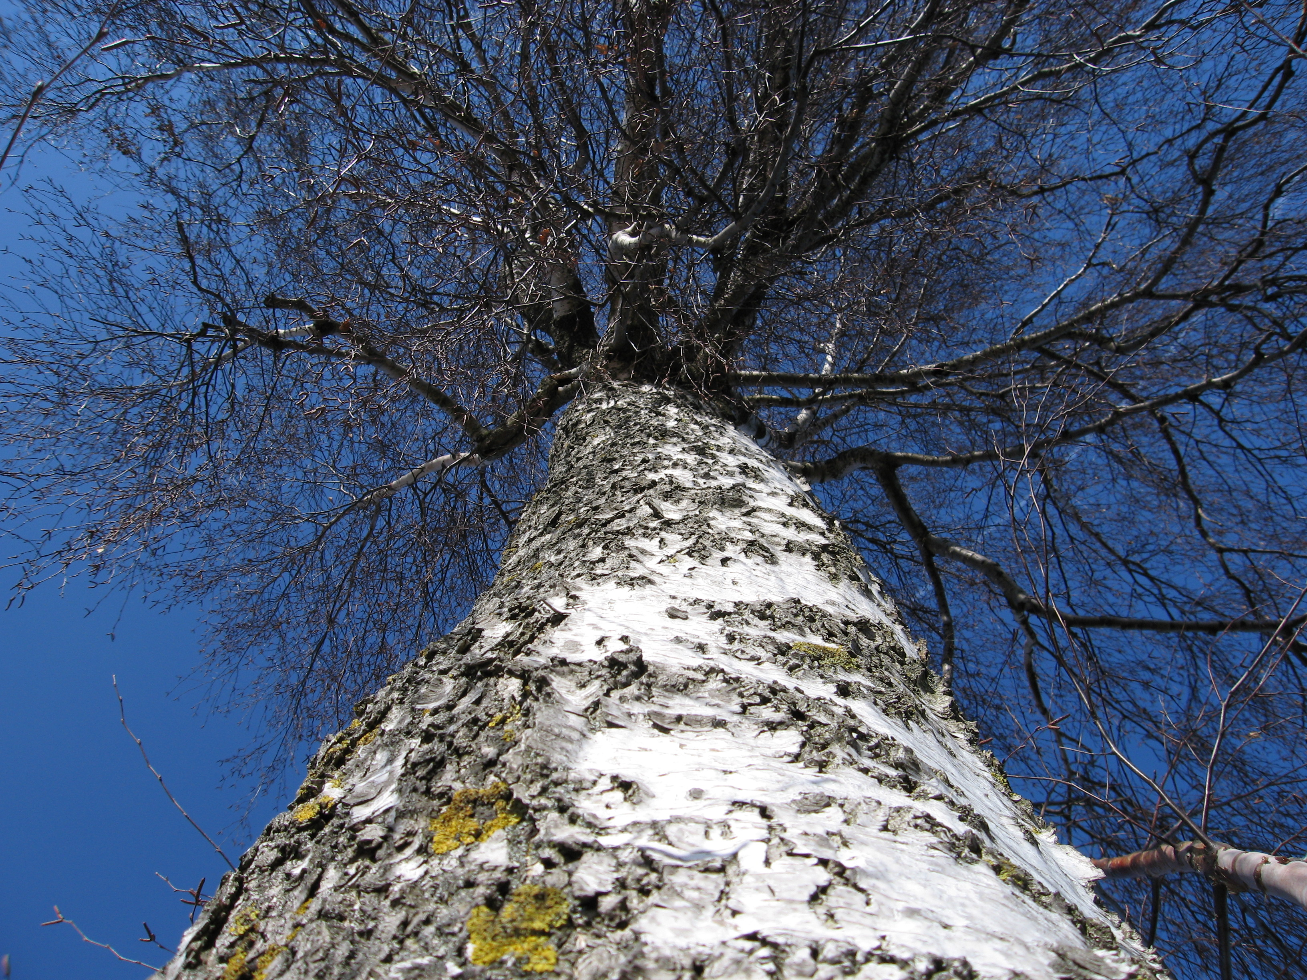
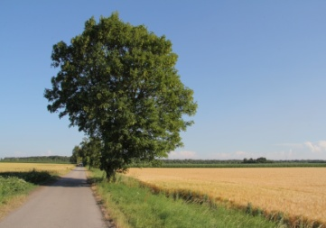
Kirchheimer Moos
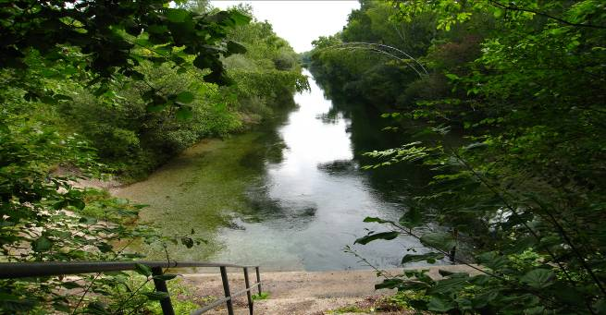

Abfanggraben Aschheim

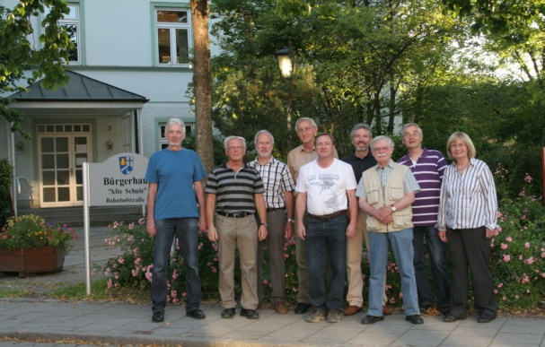
Ein starkes BN-Team

